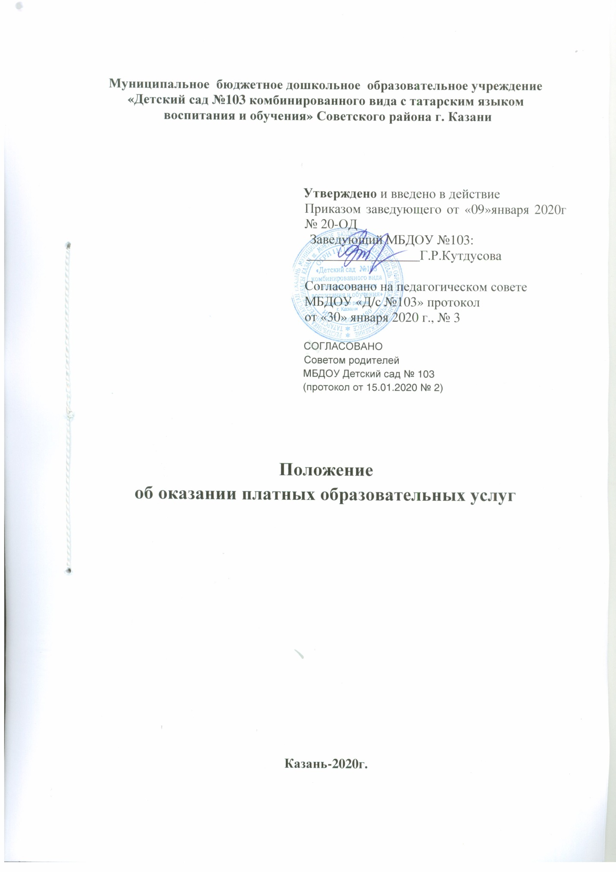

1. Общие положения
1.1Настоящее положение об оказании платных образовательных услуг в МБДОУ «Детский сад № 103» (далее - положение) разработано в соответствии:
-законом РФ от 29.12.2012 г. N 273-ФЗ «Об образовании в Российской Федерации»;
-Гражданским Кодексом Российской Федерации
-законом РФ от 07.02.1992 г. №2300-1 «О защите прав потребителей»
- Правилами оказания платных образовательных услуг, утверждёнными постановлением Правительства РФ от 15.08.2013 г. № 706
-Уставом МБДОУ «Детский сад № 103»
-с Федеральным законом от 29.12.2012 № 273-ФЗ «Об образовании в Российской Федерации», постановлением Правительства Российской Федерации от 15 08 2013 №-706 «Об утверждении Правил оказания платных образовательных услуг»
Настоящее положение определяет правовые, экономические и организационные основы оказания платных образовательных услуг в целях удовлетворения запросов участников образовательных отношений и населения района на услуги дополнительного образования, привлечения дополнительных финансовых средств для обеспечения, развития и совершенствования услуг населению материально-технической базы МБДОУ
- В настоящем положении используются следующие понятия⁻
1.3.1 «Платные образовательные услуги» - образовательная деятельность исполнителя договор) договорам об оказании платных образовательных услуг (далее -
- «Заказчик» - физическое и (или) юридическое лицо, имеющее намерение заказать либо заказывающее платные образовательные услуги для себя или иных лиц на основании договора.
- «Исполнитель» - МБДОУ «Детский сад №- 103».
- «Обучающийся»- физическое лицо, осваивающее образовательную программу предусмотренную договором, заключенным между заказчиком и исполнителем.
Условия оказания платных образовательных услуг
- Исполнитель оказывает платные образовательные услуги, не предусмотренные муниципальным заданием, по видам образования и подвидам дополнительного образования предусмотренным уставом и лицензией а осуществление образовательной деятельности, па одинаковых при оказании одних и тех же услуг условиях.
- На основании лицензии на право вести образовательную деятельность, выданной Министерством образования и науки РТ, платные дополнительные образовательные услуги предоставляются Обучающимся в помещениях Исполнителя, расположенных по адресу - ул. Файзи д.5;
- Платные образовательные услуги оказываются за счет средств заказчика и не могут быть оказаны взамен или в рамках образовательной деятельности, финансируемой за счет средств бюджета.
- Исполнитель самостоятельно определяет возможность оказания платных образовательных услуг в зависимости от кадрового потенциала, финансового обеспечения оказания платных образовательных услуг, наличия материально-технической базы и иных возможностей исполнителя.
- Перечень платных образовательных услуг утверждается приказом руководителя в соответствии с имеющимися условиями и с учетом запросов и потребностей населения.
- Содержание образования в рамках оказываемых платных образовательных услуг определяется в образовательных программах, утверждаемых исполнителем самостоятельно. Исполнитель вправе разрабатывать и утверждать дополнительные образовательные программы для детей и взрослых. Образовательная деятельность при оказании платных образовательных услуг должна быть направлена на формирование и развитие творческих способностей детей и взрослых, удовлетворение их индивидуальных потребностей в интеллектуальном, нравственном и физическом совершенствовании, формирование культуры здорового и безопасного образа жизни, укрепление здоровья.
- Отказ заказчика от предлагаемых ему платных образовательных услуг не может быть причиной изменения объема и условий уже предоставляемых исполнителем образовательных услуг.
- Основанием для оказания платных образовательных услуг является заключенный между заказчиком и исполнителем договор.
- Доход от оказания платных образовательных услуг и приобретенное за счет этих доходов имущество поступают в самостоятельное распоряжение исполнителя и используются в порядке и на условиях, установленных локальным нормативным актом исполнителя.³ инфляции в порядке, предусмотренном законодательством Российской Федерации.
- Стоимость договоров может быть уменьшена с учетом покрытия недостающей стоимости платных образовательных услуг за счет средств от приносящей доход деятельности исполнителя, безвозмездных поступлений граждан и (или) юридических лиц (пожертвований, грантов), целевых взносов и иных источников формирования имущества, предусмотренных уставом исполнителя.
- Основания и порядок снижения стоимости платных образовательных услуг определяются локальным нормативным актом исполнителя.
- Порядок и сроки оплаты платных образовательных услуг определяются договором.
- Информация об услугах
  - Информация о платных образовательных услугах, оказываемых исполнителем, а также иная информация, предусмотренная законодательством Российской Федерации об образовании, размещается на официальном сайте исполнителя в сети Интернет по адресу www.edu.tatar.ru, на информационных стендах в местах осуществления образовательной деятельности.
  - Ответственность за актуальность и достоверность информации о платных образовательных услугах несет должностное лицо, назначенное приказом руководителя исполнителя.
- Порядок заключения договоров. Договор на оказание платных образовательных услуг.
  - МБДОУ «Детский сад № 103» до заключения договора и в период его действия предоставляет Заказчику достоверную информацию о себе и об оказываемых платных дополнительных образовательных услугах, обеспечивающую возможность их правильного выбора.
  - Исполнитель обязан ознакомить заказчика со следующими документами:
- У став образовательного учреждения;
- лицензия на осуществление образовательной деятельности;
- свидетельство о государственной регистрации;
- дополнительные общеобразовательные общеразвивающие программы;
- другие документы, регламентирующие организацию и осуществление дополнительной платной образовательной деятельности, права и обязанности Обучающихся.
  - На официальном сайте в сети Интернет МБДОУ «Детский сад № 103» размещает в открытом доступе:
- настоящее Положение;
- образец договора об оказании платных дополнительных услуг образовательных услуг;
- документ об утверждении стоимости обучения образовательных программ;
- локальные нормативные акты по основным вопросам организации и осуществления дополнительной платной образовательной деятельности;
- иную информацию в соответствии с требованиями Федерального закона от 29.12.2012 № 273-ФЗ.
  - МБДОУ «Детский сад № 103» обеспечивает обновление информации и документов на сайте образовательного учреждения в сети Интернет в течение десяти рабочих дней со дня их создания, получения или внесения в них соответствующих изменений.
  - Договор об оказании платных дополнительных образовательных услуг заключается между Исполнителем и МБДОУ «Детский сад № 103» в простой письменной форме и содержит следующие сведения:
а) полное наименование и фирменное наименование (при наличии) исполнителя - юридического лица; фамилия, имя, отчество (при наличии) исполнителя - индивидуального предпринимателя;
б) место нахождения или место жительства исполнителя;
в) наименование или фамилия, имя, отчество (при наличии) заказчика, телефон заказчика;
г) место нахождения или место жительства заказчика;
д) фамилия, имя, отчество (при наличии) представителя исполнителя и (или) заказчика, реквизиты документа, удостоверяющего полномочия представителя исполнителя и (или) заказчика;
е) фамилия, имя, отчество (при наличии) воспитанника, его место жительства, телефон;
ж) права, обязанности и ответственность исполнителя и заказчика;
з) полная стоимость образовательных услуг, порядок их оплаты;
и) сведения о лицензии на осуществление образовательной деятельности (наименование лицензирующего органа, номер и дата регистрации лицензии);
к) вид, уровень и (или) направленность образовательной программы (часть образовательной программы определенного уровня, вида и (или) направленности);
л) форма обучения;
м) сроки освоения образовательной программы (продолжительность обучения);
н) порядок изменения и расторжения договора;
о) другие необходимые сведения, связанные со спецификой оказываемых платных образовательных услуг.
Договор заключается в простой письменной форме и содержит сведения, предусмотренные законодательством Российской Федерации об образовании.
  - Договор не может содержать условия, которые ограничивают права лиц, имеющих право на получение образования определенного уровня и направленности, или снижают уровень предоставления им гарантий по сравнению с условиями, установленными законодательством Российской Федерации об образовании.
  - МБДОУ «Детский сад № 103» для оказания платных образовательных услуг использует примерные формы договоров, утверждённые федеральным органом исполнительной власти, осуществляющим функции по выработке государственной политики и нормативно-правовому регулированию в сфере образования.
  - Заказчик оплачивает оказываемые образовательные услуги в порядке и в сроки, указанные в договоре.
5.5. Объём оказываемых платных образовательных услуг и их стоимость в договоре указаны согласно Прейскуранту цен, утвержденному Начальником Управления образования ИКМО г.Казани.
  - Оригиналы договоров с прилагаемыми к ним документами хранятся в МБДОУ «Детский сад № 103». Сроки хранения оригиналов договоров определяются в соответствии с утверждённой в МБДОУ «Детский сад № 103» номенклатурой дел.
  - В целях обеспечения работы по заключению договоров на оказание платных образовательных услуг МБДОУ «Детский сад № 103» готовит и принимает необходимые локальные нормативные акты, наделяет необходимыми полномочиями сотрудников и структурные подразделения.
  - МБДОУ «Детский сад № 103» обеспечивает деятельность и организацию работы по заключению договоров на оказание платных образовательных услуг в соответствии с требованиями действующего законодательства.
  - Для заключения договора с заказчиком - физическим лицом последний представляет документ, удостоверяющий личность, и иные документы, предусмотренные локальным нормативным актом исполнителя для зачисления на обучение по дополнительным образовательным программам.
  - Факт ознакомления родителей обучающегося, законных представителей с уставом, лицензией на осуществление образовательной деятельности, образовательными программами и другими документами, регламентирующими организацию и осуществление образовательной деятельности, права и обязанности обучающихся, фиксируется в заявлении о приеме на обучение по дополнительным образовательным программам.
  - Договор заключается в двух идентичных экземплярах, один из которых находится у исполнителя, другой - у заказчика.

- Основания возникновения, изменения и прекращения образовательных отношений
  - Прием на обучение по платным образовательным программам осуществляется в течение учебного года при наличии свободных мест в соответствии с правилами приема на обучение по дополнительным образовательным программам, утвержденными исполнителем.
  - Основанием возникновения образовательных отношений является приказ исполнителя о приеме обучающегося на обучение по платным образовательным программам. Исполнитель издает приказ о приеме обучающегося на обучение по платным образовательным программам на основании заключенного договора не позднее 3 (трех) рабочих дней с момента заключения договора.
  - Образовательные отношения изменяются в случае изменения условий получения обучающимся образования, которые повлекли за собой изменение взаимных прав и обязанностей заказчика, исполнителя и обучающегося.
  - Основанием изменения образовательных отношений является приказ исполнителя. Исполнитель издает приказ на основании внесения соответствующих изменений в заключенный договор не позднее 3 (трех) рабочих дней с момента заключения дополнительного соглашения к договору.
  - Образовательные отношения с обучающимися прекращаются по основаниям, предусмотренным законодательством Российской Федерации об образовании, а также в связи с:
- просрочкой оплаты стоимости платных образовательных услуг;
- невозможностью надлежащего исполнения обязательств по оказанию платных образовательных услуг вследствие действий (бездействия) обучающегося.
  - Факт действий (бездействия) обучающегося, препятствующих надлежащему исполнению обязательств исполнителем, должен быть подтвержден документально в соответствии с порядком применения к обучающимся мер дисциплинарного взыскания, установленным законодательством Российской Федерации.
  - Основанием прекращения образовательных отношений является приказ об отчислении обучающегося. Договор с заказчиком расторгается на основании изданного приказа. Датой расторжения договора является дата отчисления обучающегося.
  - В случае досрочного расторжения договора по инициативе заказчика главный бухгалтер осуществляет сверку расчетов с заказчиком по договору на дату расторжения договора в день получения уведомления о расторжении договора по инициативе заказчика.
При наличии задолженности по оплате главный бухгалтер уведомляет ответственного за организацию платных образовательных услуг о сумме задолженности. Ответственный за организацию платных образовательных услуг незамедлительно направляет заказчику письменное уведомление с указанием суммы задолженности на дату расторжения договора и
сроков ее погашения.
  - В случае досрочного расторжения договора по инициативе исполнителя главный бухгалтер осуществляет сверку расчетов с заказчиком по договору на дату расторжения договора в день издания приказа об отчислении обучающегося.
При наличии задолженности по оплате главный бухгалтер уведомляет ответственного за организацию платных образовательных услуг о сумме задолженности.
Ответственный за организацию платных образовательных услуг направляет заказчику письменное уведомление о расторжении договора в одностороннем порядке в день издания приказа об отчислении обучающегося. В уведомлении указываются:
- пункт договора, на основании которого принято решение о расторжении договора в одностороннем порядке;
- номер и дата приказа об отчислении;
- сумма задолженности по оплате на дату расторжения договора и срок ее погашения (при наличии задолженности).
Копия приказа об отчислении и платежные документы (при необходимости) прикладываются к уведомлению.
- Порядок организации образовательного процесса
  - МБДОУ «Детский сад № 103» оказывает платные образовательные услуги в соответствии с образовательной программой (частью образовательной программы) и условиями договора.
  - Освоение образовательной программы (части образовательной программы), соблюдение Правил внутреннего распорядка обучающихся, расписания занятий платных образовательных услуг являются обязательными для обучающихся и их родителей (законных представителей).
  - Платные образовательные услуги могут оказываться в той форме обучения, которая определена в утвержденной образовательной программе.
  - Платные образовательные услуги оказываются в кабинетах и группах. Наполняемость групп и возрастная категория обучающихся в группе зависят от направленности образовательной программы и устанавливаются исполнителем в соответствии с требованиями санитарных норм и правил. Комплектование групп исполнитель осуществляет самостоятельно.

- Контроль за оказанием платных образовательных услуг
  - Контроль за соблюдением требований законодательства, предъявляемых к платным образовательным услугам, и настоящего положения осуществляют руководитель
  - Контроль за надлежащим исполнением договора в части организации и оказания в полном объеме платных образовательных услуг осуществляет ответственный за организацию платных образовательных услуг, назначаемый приказом руководителя.
  - Контроль за своевременной оплатой стоимости обучения заказчиком осуществляет главный бухгалтер исполнителя.

